106學年度第二學期國中部技職教育宣導活動
技職教育簡介
107年04月18日(星期三)輔導室有幸邀請到台北城市科技大學謝慧暹教授蒞臨本校，分享技職教育的學習發展。
七年級學生藉此宣導能提前思考畢業後的進路選擇，因國中畢業首次面臨升學與職涯的重要抉擇，往往影響同學們的未來生活和工作發展，做出最適性的進路才能自信、快樂地學習。
謝教授為同學們分析技職教育與一般教育的課程目標與進路發展，透過簡報與影片介紹各群科的學習重點，讓學生初步認識技職教育升學體系、科別及學習型態，教育目標為培養專業能力與職業道德、注重實務技術並取得證照，未來升學或就業管道兼具。最後謝教授鼓勵同學們藉由興趣與能力之試探，選擇一條適合自己的進路，掌握職業趨勢便能在機遇來臨時發揮長才，期許學生於各行各業找到屬於自己的舞台。
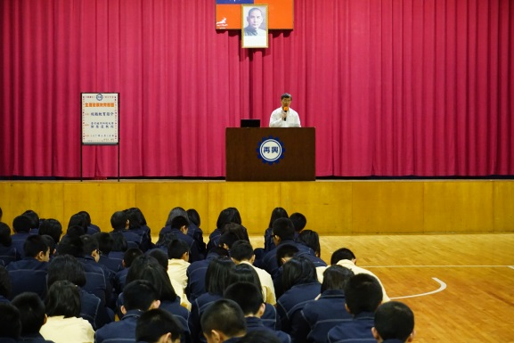 | 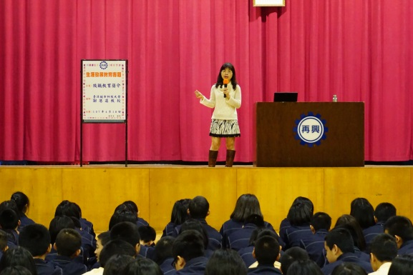
說明：副校長開場介紹講師 | 說明：謝慧暹教授介紹技職教育
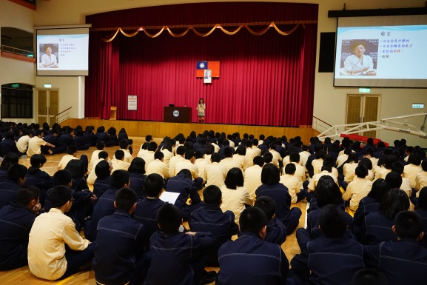 | 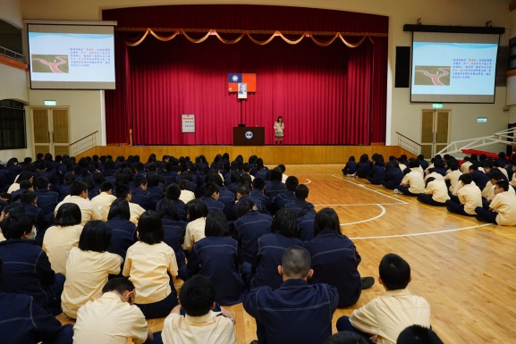
說明：鼓勵學生探索並抉擇未來 | 說明：說明適性揚才意義
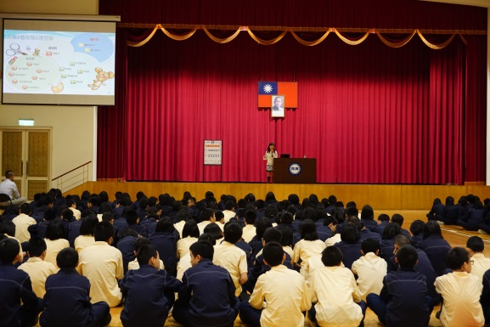 | 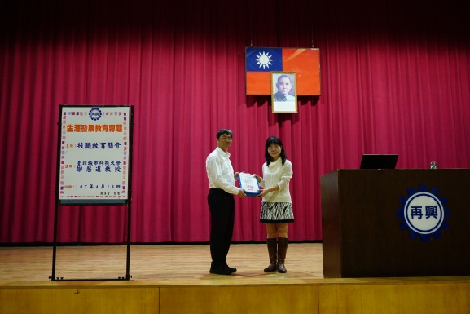
說明：介紹各職群與專長 | 說明：副校長致贈感謝狀

